**Alimentos para animais utilizados em alimentos para Ruminantes**

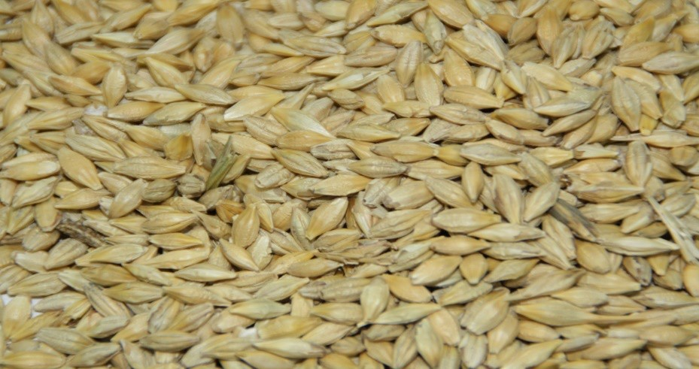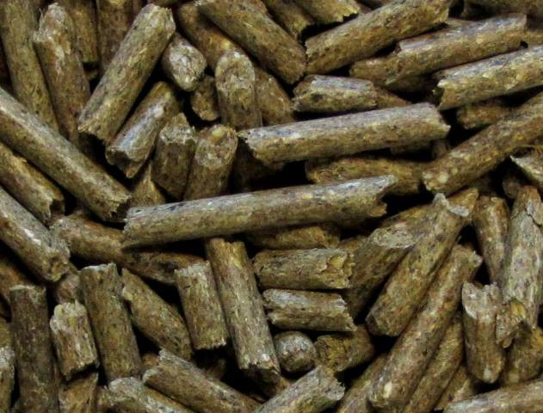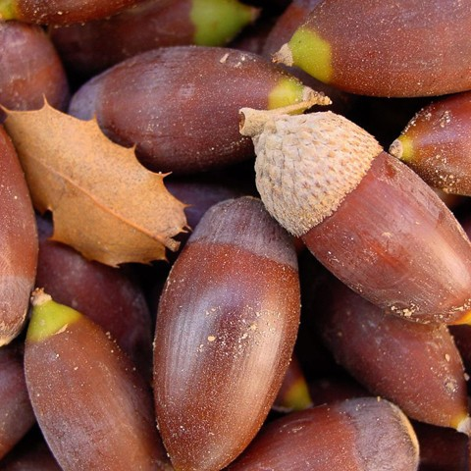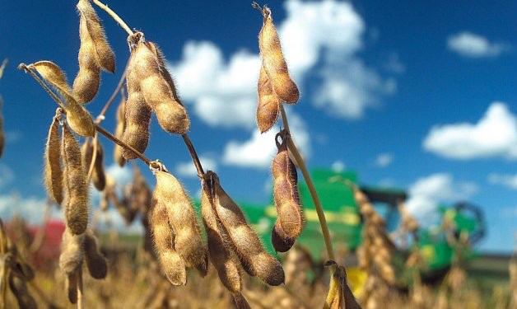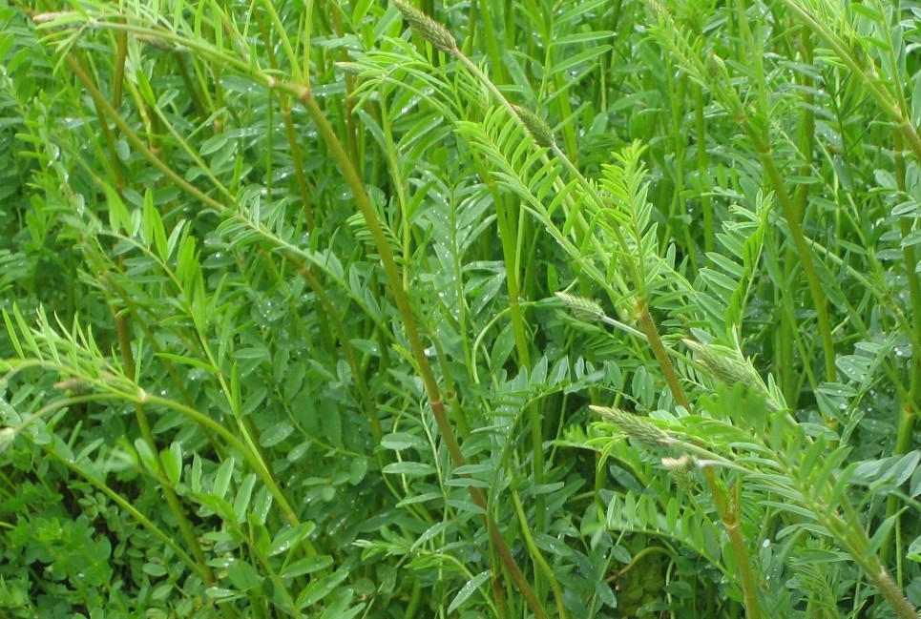

**CLASSIFICAÇÃO DOS ALIMENTOS CONSUMIDOS PELOS ANIMAIS *FEDNA, 2016***

1.- FORRAGENS

2.- CONCENTRADOS

3.- SUBPRODUTOS FIBROSOS HÚMIDOS

**CLASSIFICAÇÃO DOS ALIMENTOS CONSUMIDOS PELOS ANIMAIS *FEDNA, 2016***

INGREDIENTES DE RAÇÕES

* Grãos de cereais
* Subprodutos de cereais
* Cereais submetidos a tratamento térmico. Pastone
* Frutas e tubérculos. Melaço e vinhaça
* Alimentos fibrosos
* Concentrados de Proteína Vegetal
* Gorduras e óleos

GRÃOS DE CEREAIS

Concentrados de amido

**Fornecem energia**

trigo

cevada

milho

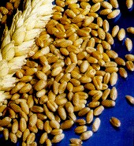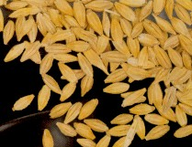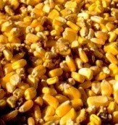

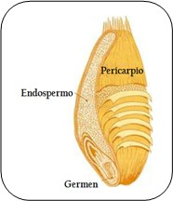

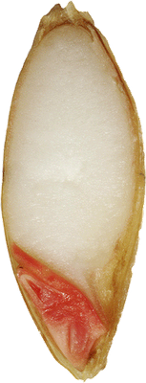

**endosperma**

**pericarpo**

**germe**

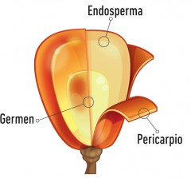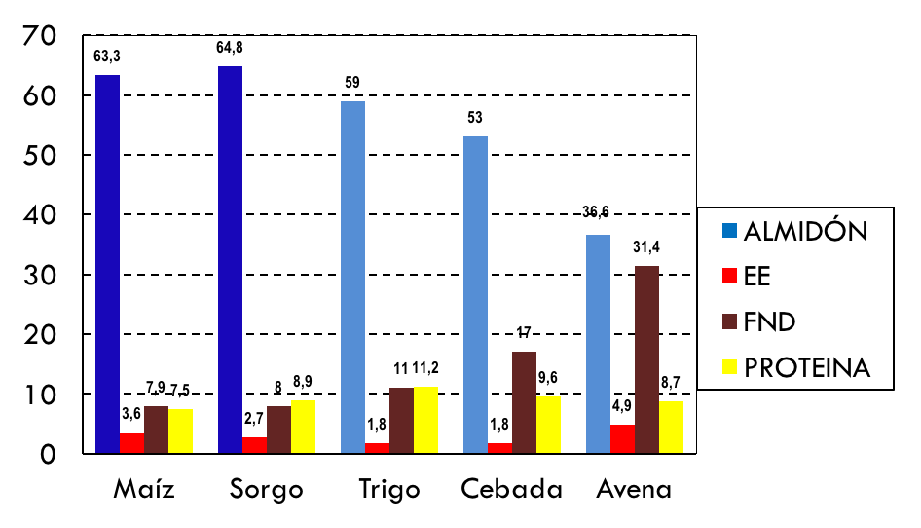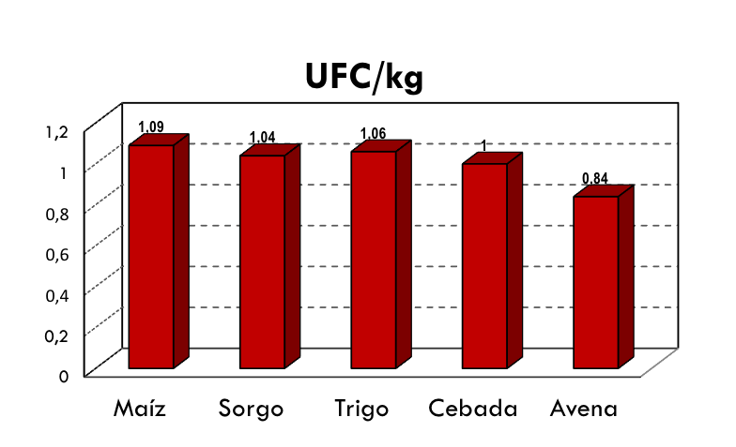

GRÃOS DE CEREAIS

*(FEDNA, 2016)*

POLITÉCNICO **Projetando o futuro**

GRÃOS DE CEREAIS

Endosperma da córnea

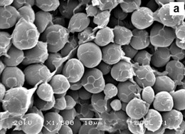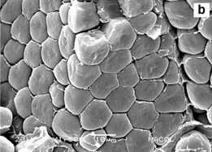

Endosperma farináceo

Milho

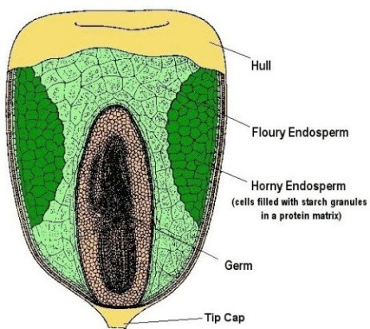

Endosperma farináceo

Endosperma da córnea

Albumina Globulina Glutelina **PROLAMINA**

Amido

Proteínas

GRÃOS DE CEREAIS

# Milho

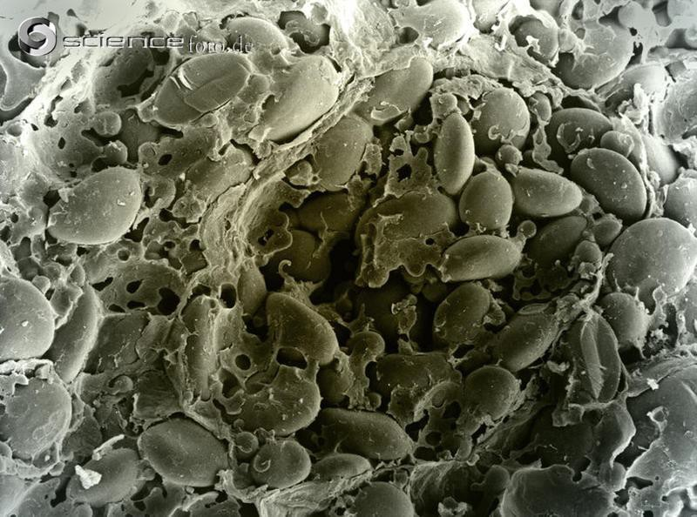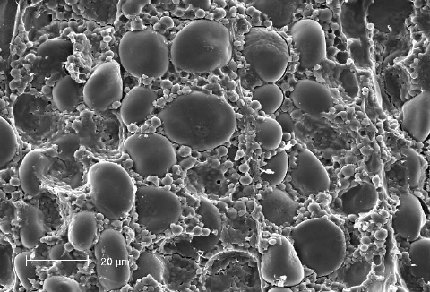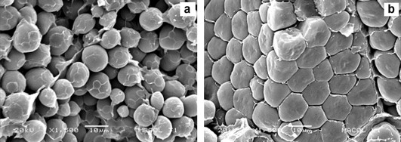

**Cevada Trigo**

GRÃOS DE CEREAIS

**Degradação ruminal do amido**

Deg. 1

Deg = a + b(1-e-ct)

0,5 b

Para

0 t

0 3 6 12 24 48 72

B x C

Deg efetivo = a + c + r

A = solúvel, rapidamente degradável

b = Insolúvel mas potencialmente degradável

c = taxa de degradação de b

r (K)= velocidade de transito

*(Orskov e McDonald, 1979)*

GRÃOS DE CEREAIS

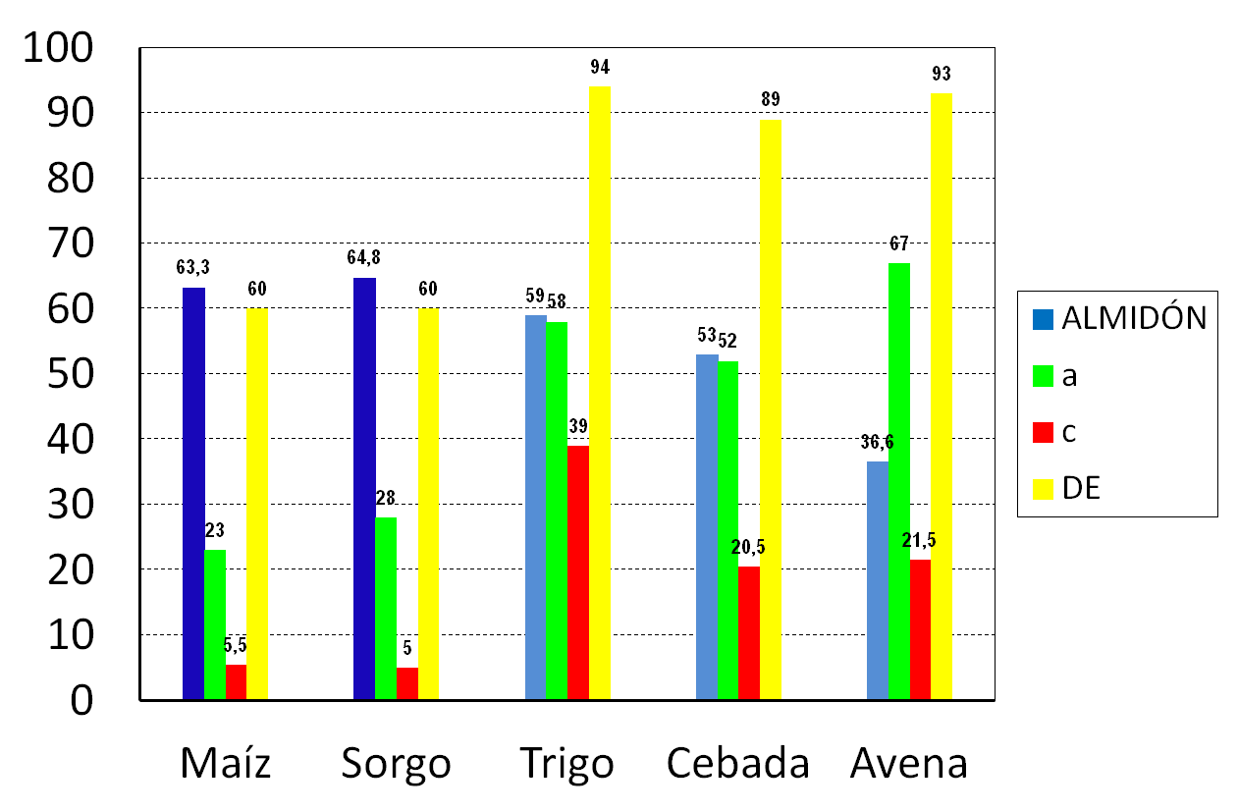

**Degradação ruminal do amido**

*(FEDNA, 2016, INRA, 2007, Offner et al., 2003)*

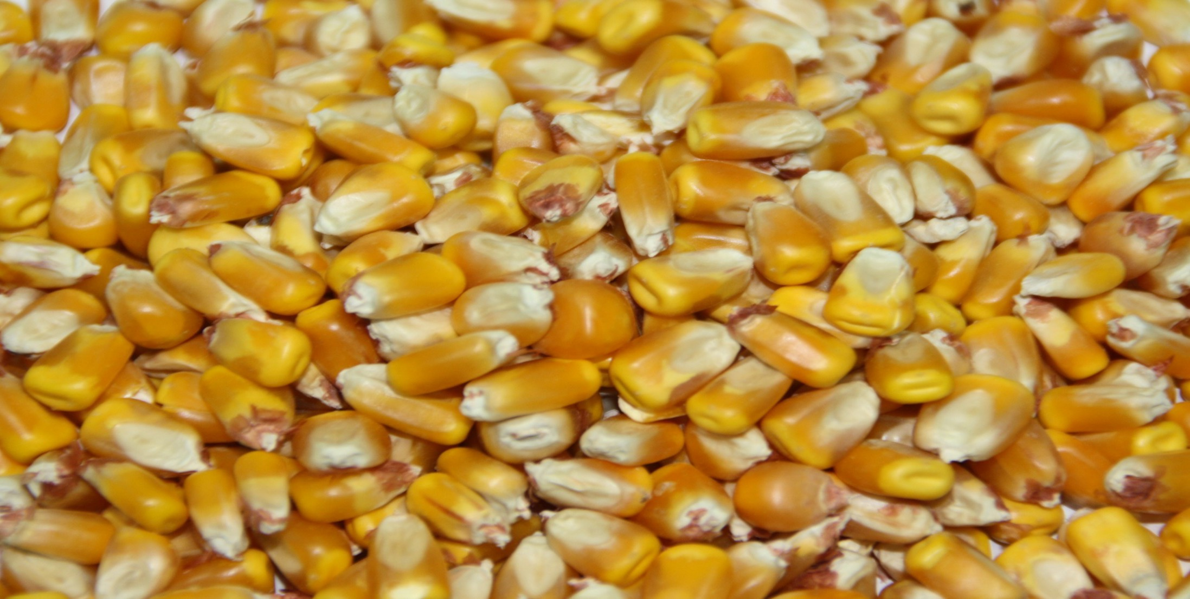

GRÃOS DE CEREAIS

MILHO

* Amido de degradação lenta
* Granula mal
* Muito palatável
* Problemas de armazenamento por humidade se colhido com

humidade. Para armazená-lo com segurança, a humidade deve estar entre 13% e 15%, dependendo da temperatura ambiente (quanto maior a temperatura, menor a humidade)

SORGO

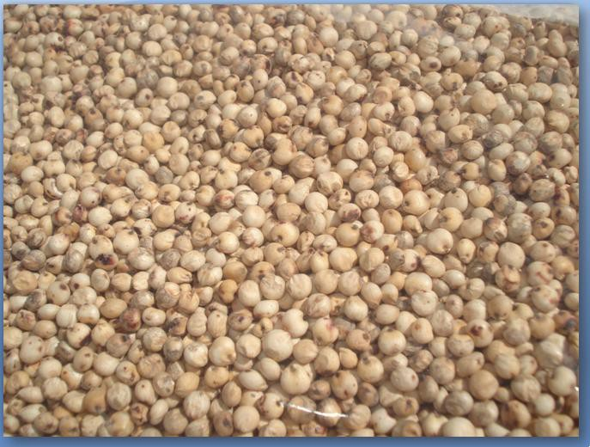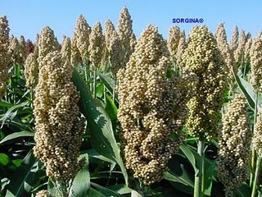

* Os brancos contêm < 0,25% de taninos
* Amido de degradação lenta
* Grão muito pequeno (para bovinos precisa ser moído)
* Escurece a ração

GRÃOS DE CEREAIS

GRÃOS DE CEREAIS

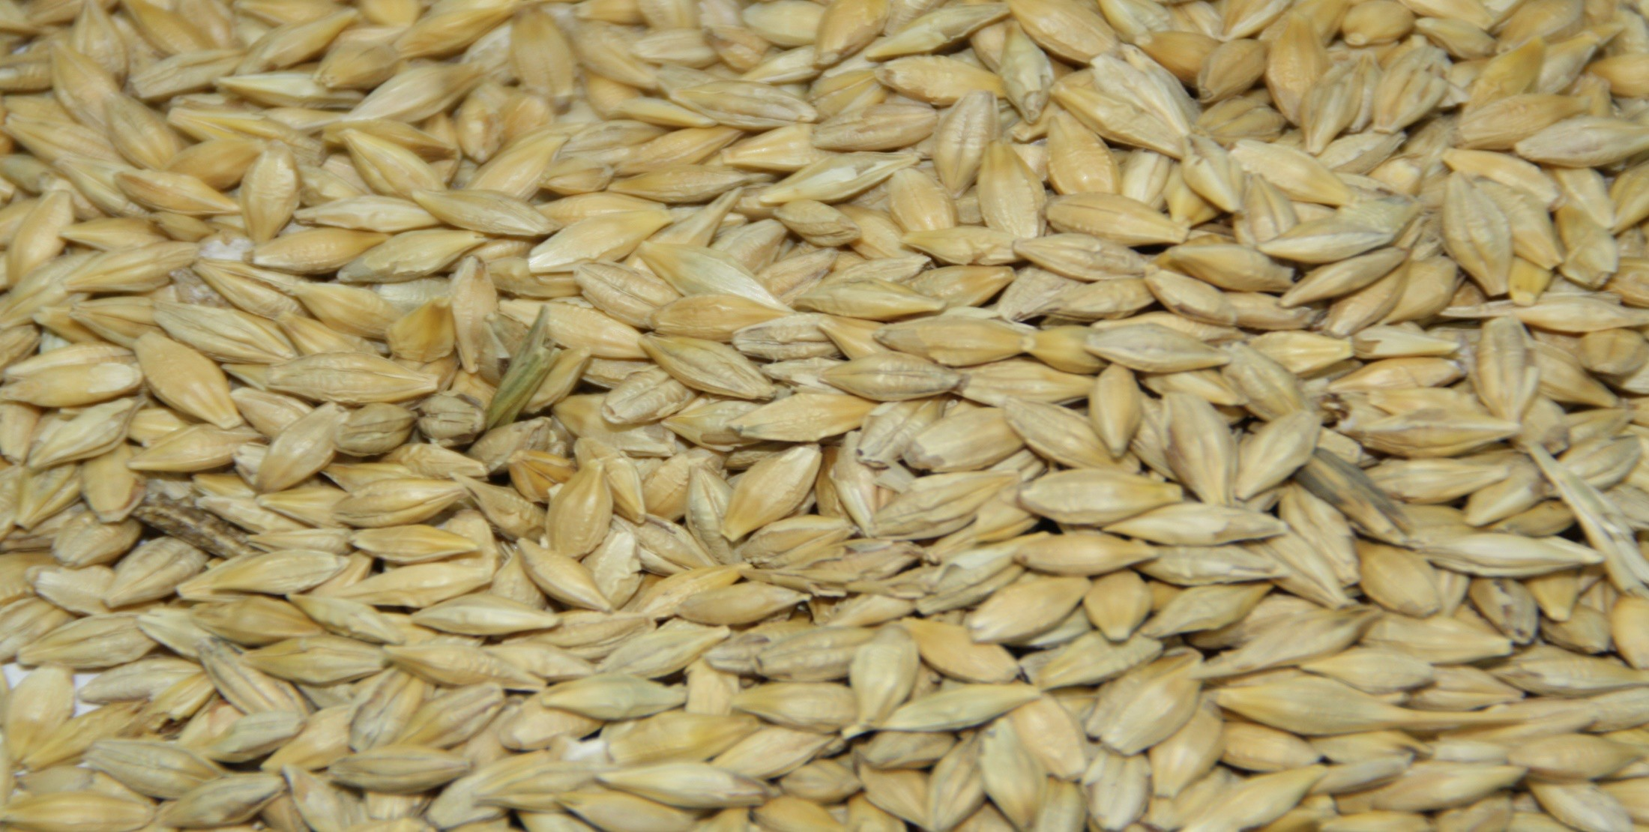 CEVADA

* Dois tipos: cervejeira (2 carreiras ou cervejeira) e cavalar (6 carreiras ou cavalar)
* Amido de rápida degradação
* Muito palatável

GRÃOS DE CEREAIS

CEVADA

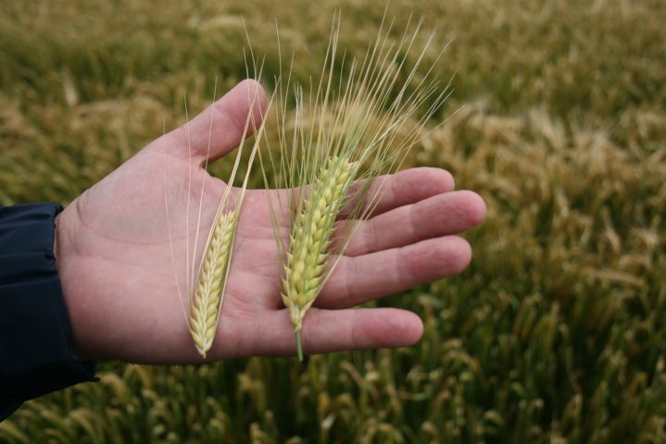

**Cevada 6 carreiras**

**Cevada 2 carreiras**

GRÃOS DE CEREAIS

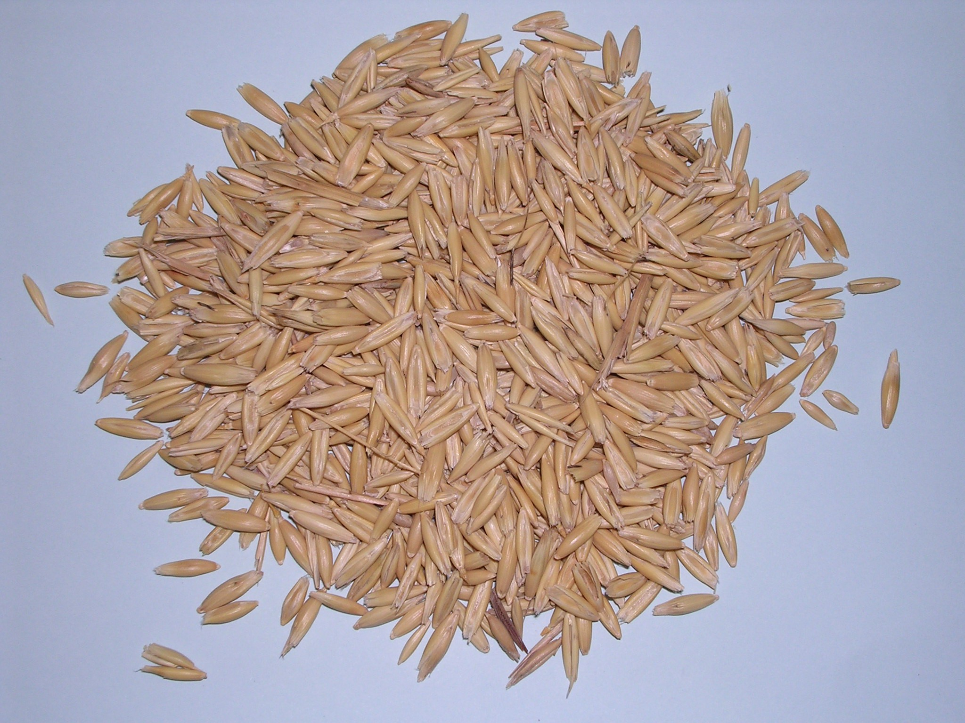 AVEIA;

* Elevado teor de fibras logo menos Energia
* Amido de rápida degradação
* Não entra em rações E elevadas
* Granula mal

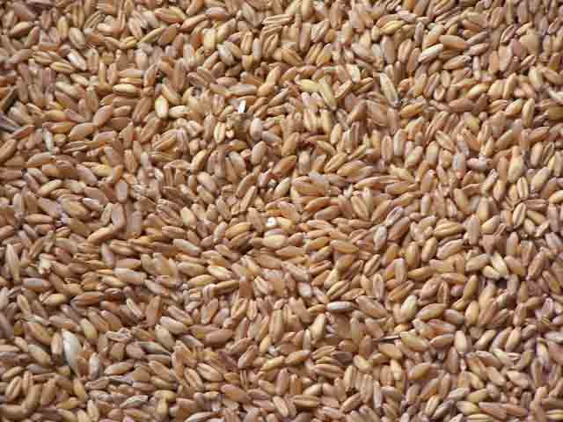 Trigo

GRÃOS DE CEREAIS

* O mais comumente usado é mole (mais amido e menos fibra e proteína do que duro)
* Composição altamente variável
* Cereal com mais proteína
* Amido de rápida degradação
* Açúcares simples e oligossacáridos solúveis

(acidose de ruminantes)

* Muito palatável
* Promove a granulação

SUBPRODUTOS DE CEREAIS

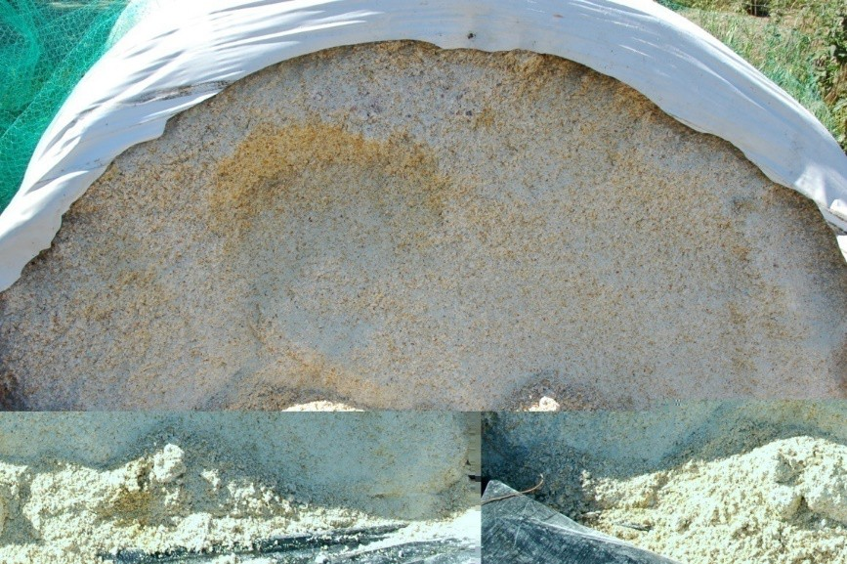

Eles são obtidos nas indústrias que processam grãos de cereais para obter amido, álcool, biocombustível, farinhas, óleo.

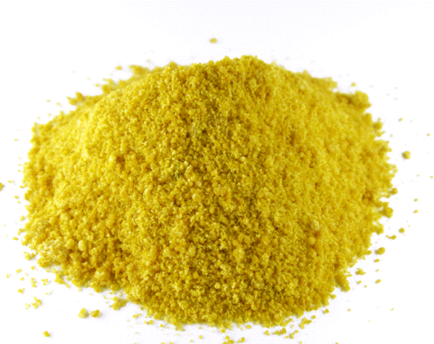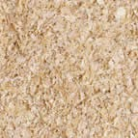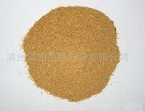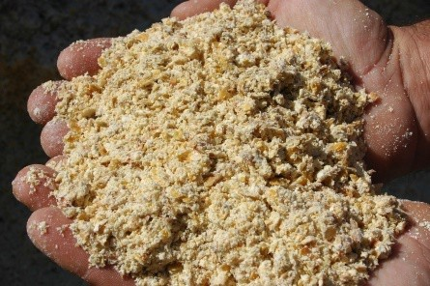

SUBPRODUTOS DE CEREAIS

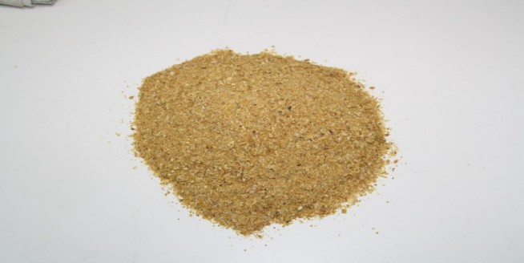

* Obtido durante o processamento húmido de milho para obtenção de amido
* Frações fibrosas, algum glúten e amido
* Difícil de manusear. Às vezes misturado com carbonato

Cálcico

CORN GLÚTEN

(Glúten de milho 20)

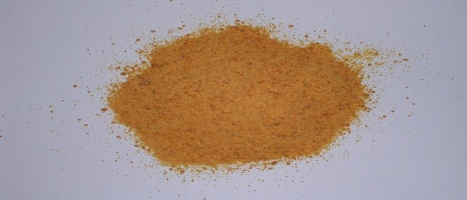

* Obtido durante o processamento húmido de milho para obtenção de amido
* Glúten (proteína) e algum amido
* ↑ proteína muito pouco degradável (ruminantes)
* ↑ Xantofilas → avicultura
* Gordura muito insaturada

GLÚTEN

(Glúten de milho 60)

SUBPRODUTOS DE CEREAIS

DDGS

(Grãos secos do destilado com solúveis)

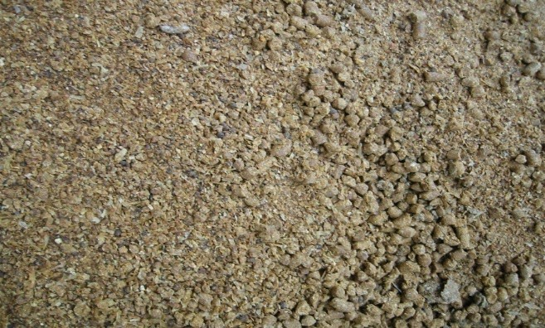

* Subproduto de destilado de cereais (milho) para a produção de álcool para bebidas ou etanol como biocombustível
* Açúcares e amido → álcool
* Sem açúcares e amido, restam outros nutrientes

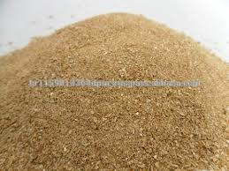

Sêmea de Trigo

* Subprodutos obtidos durante a transformação do grão de trigo em farinha
* Constituído por proporções variáveis de tegumentos,

germe e parte do endosperma que permanece ligado

* Muito palatável
* Grande variabilidade de produtos e denominações
* O valor nutricional é estabelecido pelo teor de amido

SUBPRODUTOS DE CEREAIS

**Eles têm uma composição muito variável dependendo do**

**a tecnologia de fabrico, o tipo de transformação ou mistura com outros produtos**

**Controlo de Qualidade**

PASTONE

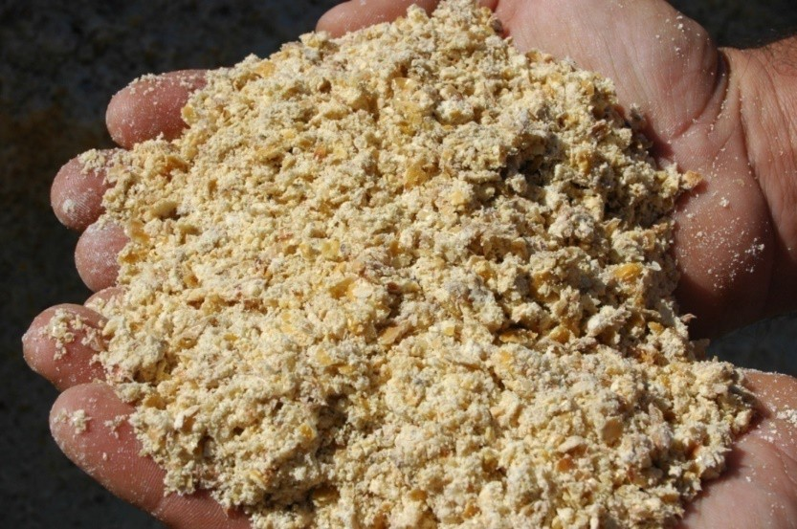

* silagem de milho molhado (com ou sem carolo (corn cobs))
* Humidade 30%-35%

SUBPRODUTOS DE CEREAIS CEREAIS SUBMETIDOS A TRATAMENTO TÉRMICO PASTONE

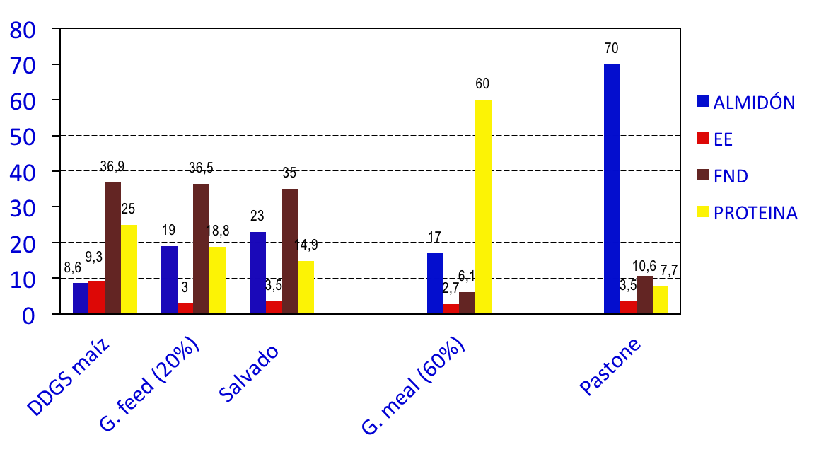

**EM**

*(FEDNA, 2016,)*

**EM**

SUBPRODUTOS DE CEREAIS PROCESSADOS TERMICAMENTE PASTONE

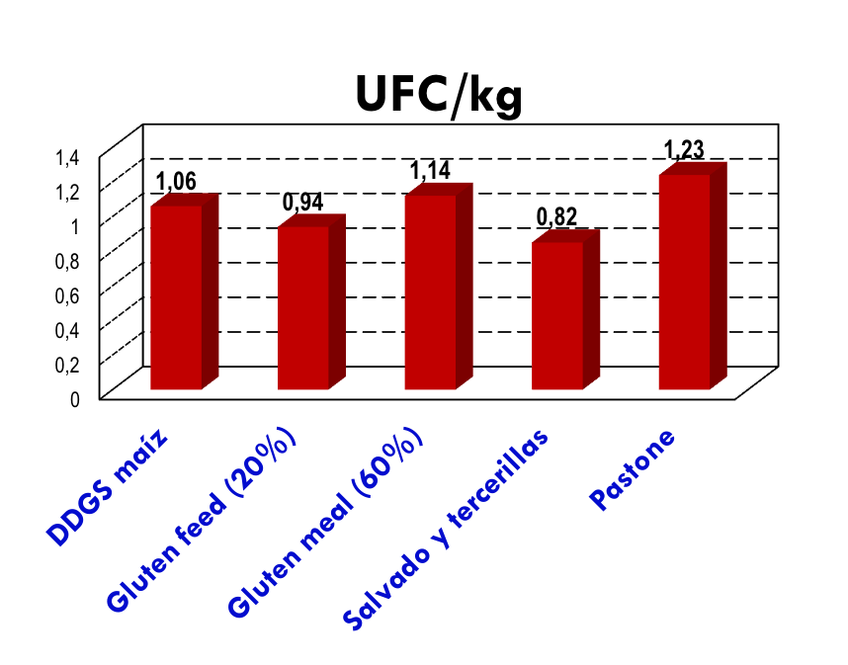

*(FEDNA, 2016)*

FRUTAS E TUBÉRCULOS MELAÇOS E VINHAÇA

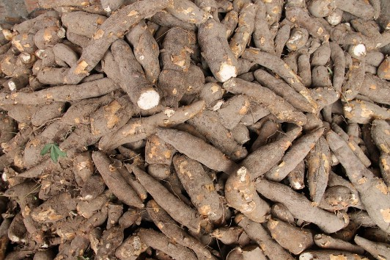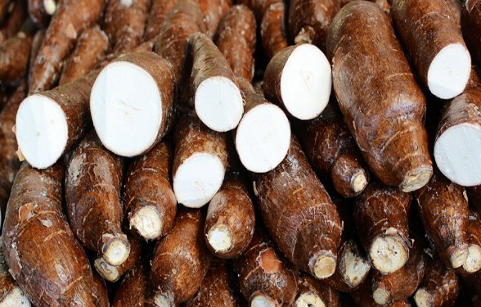

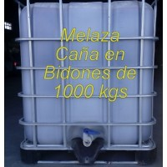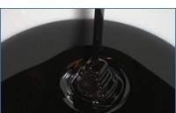

FRUTAS E TUBÉRCULOS

MANDIOA

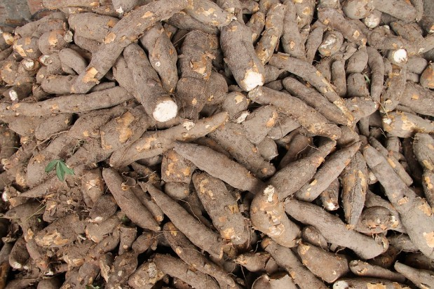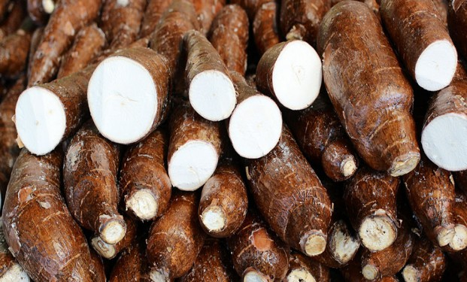

* Raiz proveniente de áreas tropicais
* Amido, muito degradável
* Glicosídeo cianogénico (linamarina)
* Não muito palatável, muito pulverulento e difícil de manuseamento
* Pode ter sílica (contaminação do solo)

**Potential constraints**

The cassava plant contains 2 glycosides, linamarin (80% of total glycoside) and lotaustralin (20%), which are acted upon by a cell-wall enzyme to liberate hydrogen cyanide (HCN), which is lethal to animals. HCN concentrations depend on cultivar, environmental conditions, plant age, number of harvest (for the foliage) and on the organ considered. While there is a continuous gradient of HCN content between varieties ([Peroni et al., 2007](https://www.feedipedia.org/node/3030)), cassava varieties are usually divided into two groups:

* **Bitter varieties** have roots containing 0.02-0.03% HCN (DM basis) and fresh leaves containing up to 0.2% HCN (DM basis) ([Murugesrawi et al., 2006](https://www.feedipedia.org/node/3007)). Values up to 0.22% DM have been reported in fresh roots ([Smith, 1988](https://www.feedipedia.org/node/13894)). These varieties have to be processed before being fed to animals.
* **Sweet varieties** have roots containing less than 0.01% HCN and fresh leaves containing about 0.1% HCN (DM basis)([Murugesrawi et al., 2006](https://www.feedipedia.org/node/3007)). These varieties can be fed raw. Most commercial varieties belong to this group.

Intensive use of cassava in animal feeding is possible after removal of the cyanogenic glucosides. It is generally assumed that roots containing less than 0.01% (100 mg/kg) of HCN in the DM are safe for use in animal diets ([Buitrago et al., 2002b](https://www.feedipedia.org/node/8116)).

FRUTAS E TUBÉRCULOS

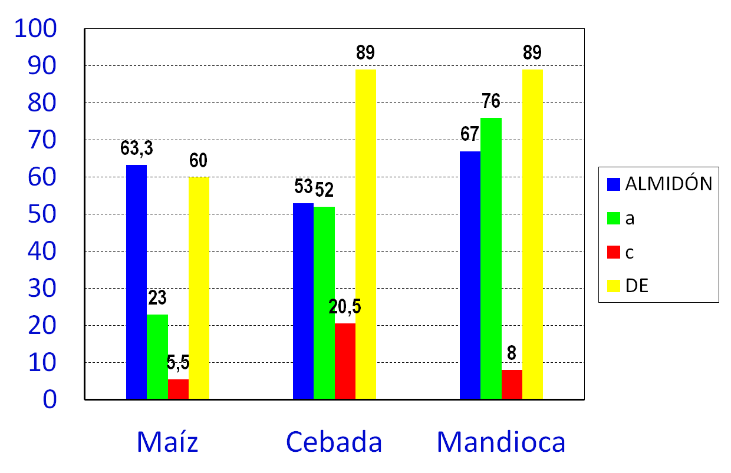

*(FEDNA, 2016, INRA, 2007, Offner et al., 2003)*

MELAÇO E VINHAÇA



MELAÇOS

* Resíduo remanescente após extração da maior parte dos açúcares de beterraba ou de cana
* ↑ açúcares (80% MS)
* ↑ Cinza (potássio)
* Muito palatável
* Quantidades adequadas promovem a granulação; em excesso pode piorar o granulado
* Aglomera finos em alimentos para animais em farinha
* Difícil de manusear

VINAZAS

* Subprodutos da fermentação do melaço para obtenção de álcool
* Elevado teor de humidade (47%)
* Menos açúcares e mais proteínas e cinzas (K) do que o melaço

FRUTAS E TUBÉRCULOS MELAÇOS E VINHAÇA

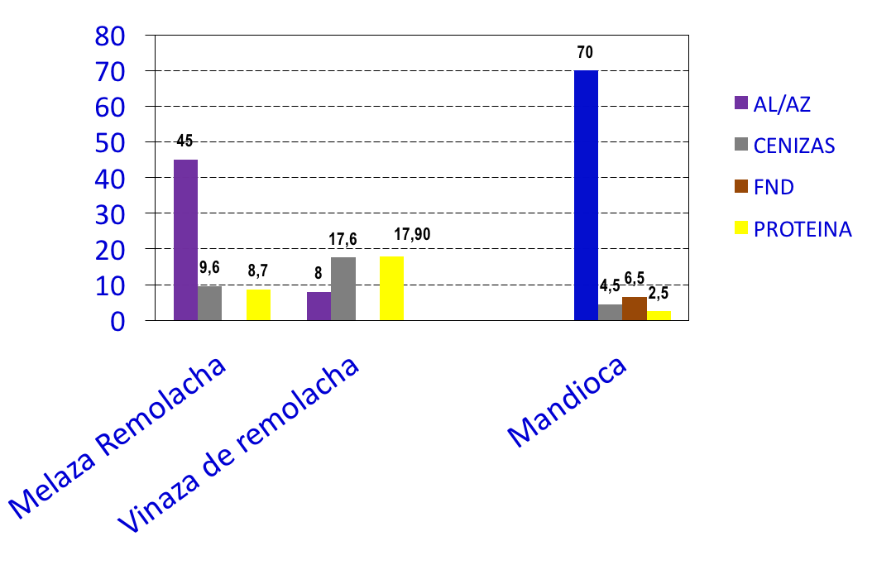

FRUTAS E TUBÉRCULOS MELAÇOS E VINHAÇA

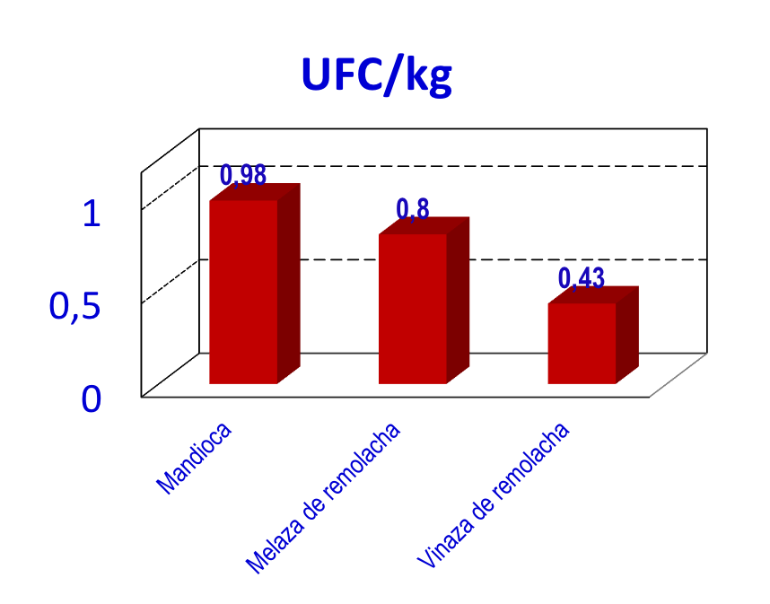

*(FEDNA, 2016)*

ALIMENTOS FIBROSOS

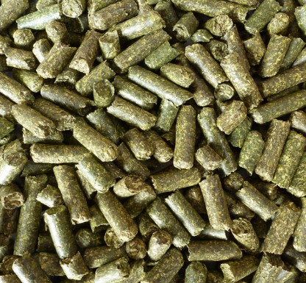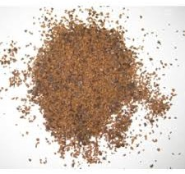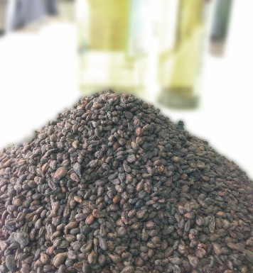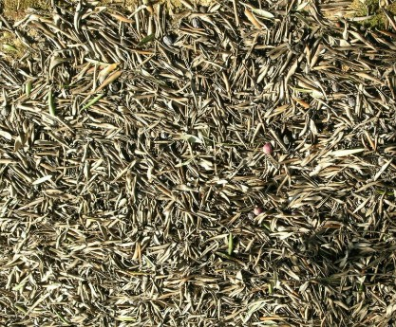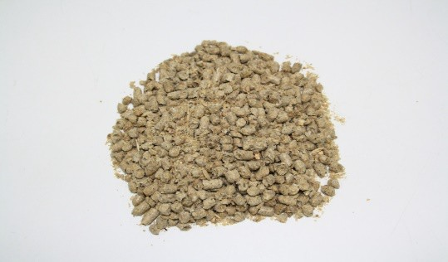

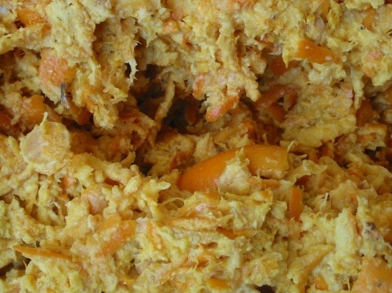

ALIMENTOS FIBROSOS

CASCA DE SOJA

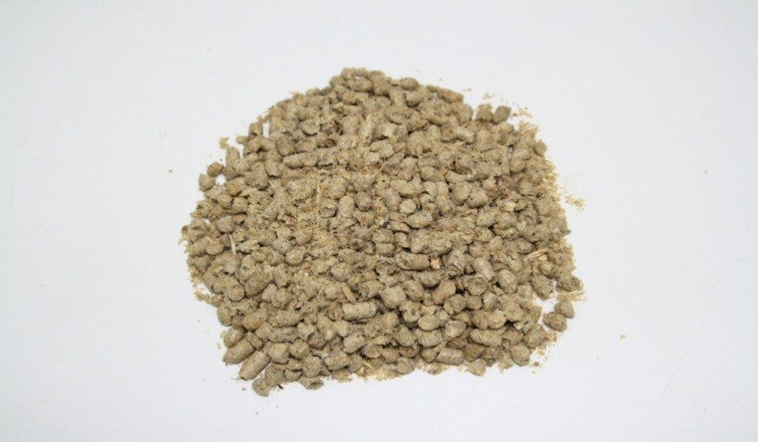

* Subproduto obtido durante a produção de óleo de sementes de soja por aspiração do

casca depois de moer o grão (feijão)

* Muito volumoso, geralmente é granulada para facilitar o transporte
* Mistura com Soja 47 para obter Soja 44
* Elevado teor de pectina e fibras pouco lignificadas
* Muito palatável
* Composição variável

ALIMENTOS FIBROSOS

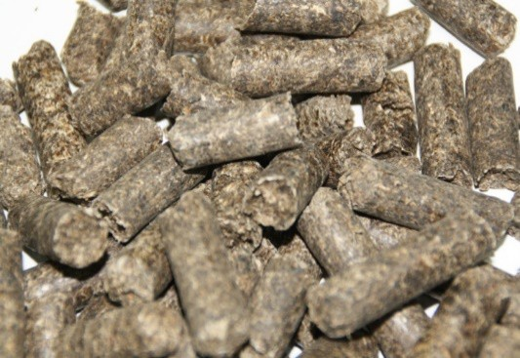

POLPA DE BETERRABA

* Subproduto da indústria de extração de açúcar
* Rico em açúcares, pectinas e fibras pouco lignificadas
* Pode ser misturado com melaço e vinhaça (mais escuro)
* Controlar o teor de cinzas (não superior a 7%)



* Subproduto obtido na extração de sumos de citrinos (laranja, limão, tangerina, toranja)
* Pele (60-65%), segmentos de fruta (30-35%) e

sementes (0-10%)

* Muito palatável
* ↑ Açúcares e pectinas

POLPA DE CITRINOS

ALIMENTOS FIBROSOS

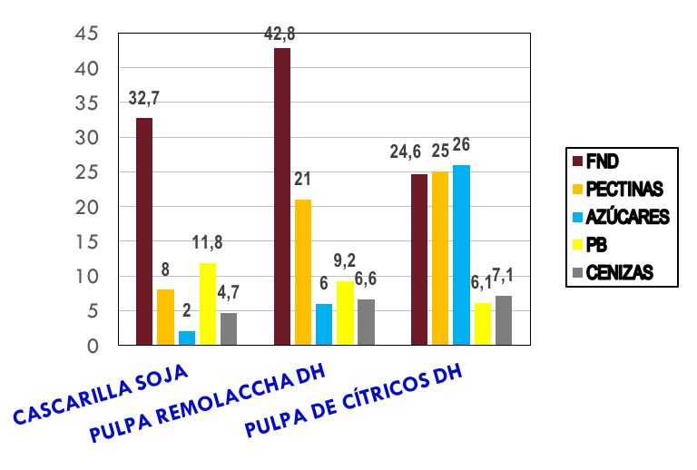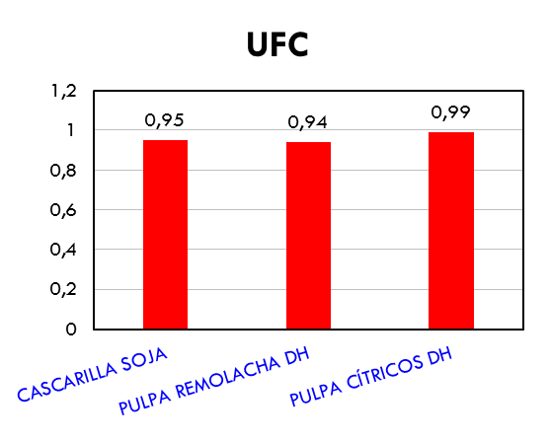

ALIMENTOS FIBROSOS

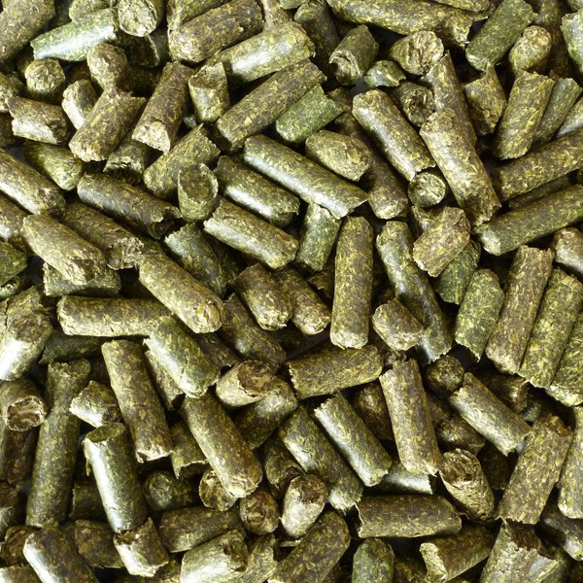

ALFAFA GRANULADA

* não é forragem. Não fornece fibras eficazes
* Grande variabilidade. Eles são comercializados em uma faixa de 10-20% PB
* Possível adulteração com produtos fibrosos